Цепные передачи

Самодеятельным конструкторам транспортных средств, да и моторной сельхозтехники, чаще всего приходится работать с тем, что есть под рукой. Как правило, это двигатели от мопеда или мотоцикла, колеса от велосипеда, мотороллера или мотоколяски, кое-какие стандартные заводские или самодельные узлы и детали. Когда возникает идея соединить их все в той или иной конструкции, неизбежно встает вопрос: какую взять ведомую звездочку (ведущая уже есть — на двигателе), как ее рассчитать?
Самое простое и доступное — это расчет пропорции. Например, у вас есть мотор от мопеда, диаметр заднего колеса которого D, имеет ведомую звездочку с числом зубьев Z₁. А вы хотите использовать его на своей машине в комплекте с колесом диаметром d. Следовательно, вам надо подобрать или изготовить звездочку с числом зубьев Z₂ — оно легко подсчитывается по следующей формуле:

$$Z_{2}=\frac{d⋅Z_{1}}{D}$$

В результате может получиться не целое число, а дробное. Понятно, что звездочки с половиной или четвертью зуба не бывает. Поэтому значение надо округлить до ближайшего целого числа. Но помните, что, округляя в большую сторону, можно выиграть в мощности (приемистость будет лучше, двигатель осилит повышенную нагрузку), но проиграть в максимальной скорости. С меньшим целым числом зубьев все получится наоборот.
И еще. Не забудьте при расчете сравнить между собой числа зубьев Z₁ ведущей (на двигателе) и Z₂ ведомой (рассчитываемой) звездочек. Они не должны быть кратными, то есть:

$$\begin{aligned}Z_{1}≠Z_{2}⋅П \\ Z_{2}≠Z_{1}⋅П\end{aligned}$$

где П — любое целое число. Иначе возможно периодическое суммирование нагрузки цепи из-за биения звездочек, что делает неравномерным ход передачи, увеличивает ее износ, повышает шум.
Кроме того, чтобы передача не изнашивалась, не забудьте и такое правило: число зубьев любой звездочки не должно быть кратным числу звеньев цепи, то есть:

$$N≠Z_{1}⋅П≠Z_{2}⋅П$$

где N — число звеньев.
Почему так? Рассмотрим пример. Допустим, у звездочки по расчетам получилось 25 зубьев, а цепь имеет 100 звеньев. Если при совмещении какого-либо одного зуба с определенным звеном происходит наибольший натяг цепи, то это совмещение при наших расчетных данных будет повторяться на каждые четыре (100:25=4) оборота звездочки. Прибавьте к этому собственные колебания цепи, появляющиеся на большой скорости. Таким образом, быстрый износ передачи неизбежен.
Кстати, с целью уменьшения эффекта резонанса в конструкцию задних колес вводят резиновые гасители колебаний, за исправностью которых надо особенно следить.
Но продолжим наш расчет. Выбрав другую звездочку, с 24 зубьями, после несложных арифметических действий видим, что нежелательное совмещение будет повторяться всего лишь один раз за 24 полных оборота цепи. С этим вполне можно примириться.
Есть и другие варианты. Например, может случиться, что заменить звездочку нельзя, зато можно или даже желательно сместить вперед или назад колесо. Тогда пересчитаем длину цепи с учетом нового числа ее звеньев и уточним межосевое расстояние звездочек. Делается это с помощью следующей формулы:

$$A=\frac{t}{4}\left[N−\frac{Z_{2}+Z_{1}}{2}+\sqrt{{\left(N−\frac{Z_{2}+Z_{1}}{2}\right)}^{2}−8⋅{\left(\frac{Z_{2}−Z_{1}}{2π}\right)}^{2}}\right]$$

где А — межосевое расстояние, мм;
t — шаг выбранной цепи, мм;
N — число звеньев цепи;
π=3,14.
Если полученное расстояние не устраивает, можно пересчитать его, взяв другое значение N.
Но допустим, что необходимо определить длину цепи по конструктивно заданному межосевому расстоянию. Найдем ее по формуле:

$$N=2A_{t}+\frac{Z_{2}+Z_{1}}{2}+{\left(\frac{Z_{2}−Z_{1}}{2π}\right)}^{2}⋅\frac{1}{A_{t}}$$

где A_{t} — ориентировочное межосевое расстояние, взятое в шагах цепи, то есть:

$$A_{t}=\frac{A}{t}$$

Полученное значение округляем до целого числа (учитывая все приведенные выше соотношения) и по формуле уточняем истинное межосевое расстояние.
Не забудьте в вашей конструкции предусмотреть регулировку натяжения цепи. Это может быть либо устройство с роликом, либо паз, позволяющий смещать ось колеса, либо салазки для изменения положения двигателя, либо что-то еще, обеспечивающее натяг. Ни в коем случае нельзя укорачивать цепь, желая устранить провисание при ее вытягивании. В эксплуатации такая цепь будет крайне ненадежной. Теперь уже понятно почему: нарушаются все математические соотношения.
Немного об эксплуатации. Как уже отмечалось, большое значение для уменьшения износа цепи имеет ее натяг. В зависимости от конструкции подвески вашей машины надо четко определить, в каком положении вилки цепь наиболее натянута, и только тогда вести регулировку. В одних случаях максимальный натяг наблюдается при освобожденной от нагрузки подвески, в других — при нагруженной (рис. 1).

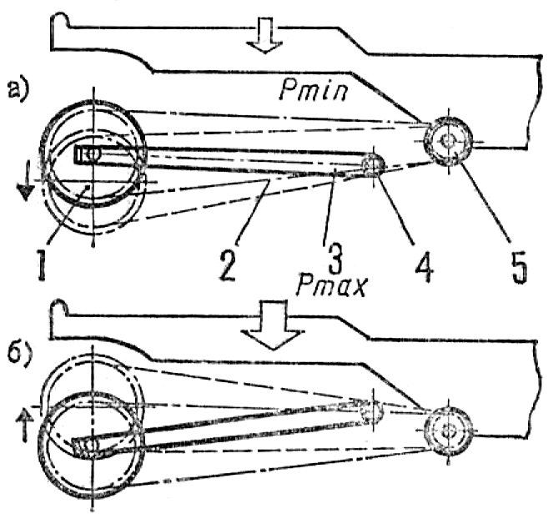

Рис. 1. Максимальное натяжение цепи происходит при наименьшей (а) или при наибольшей (б) нагрузке на вилку в зависимости от того, выше или ниже оси колеса и вала двигателя расположена ось маятниковой вилки:
1 — звездочка колеса, 2 — цепь, 3 — маятниковая вилка, 4 — ось маятниковой вилки, 5 — ведущая звездочка.

Установив подвеску в требуемое положение и медленно вращая колесо, можно убедиться, что цепь провисает то сильнее, то слабее. Это объясняется как неравномерным износом звеньев, так и возможным биением звездочек. Регулировать провис надо только тогда, когда цепь наиболее натянута. Если вы по какой-то причине не сделаете такой проверки и подтянете цепь как придется, значит, в определенный момент она будет испытывать перегрузку, быстро изнашиваться сама и изнашивать подшипники вала двигателя и ступицы колеса.
Случается, что добиться оптимального натяжения при регулировке не удается: то цепь слишком натянута, то провисает так, что перескакивает через зубья звездочек. В этом случае ее лучше заменить, возможно, вместе со звездочкой. Иначе и новая передача очень быстро износится, ибо зубья такой формы (рис. 2) стремятся вытолкнуть звенья наверх и вытягивают цепь.

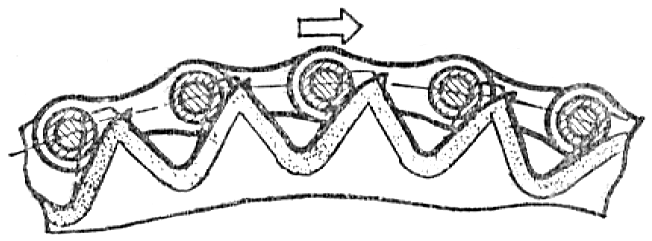
Рис. 2. Характер износа зубьев звездочки, непригодной для дальнейшей эксплуатации.

Кстати, о вытягивании. Многие конструкторы понимают это в прямом смысле слова. Дескать, цепь под нагрузкой становится длиннее. Это неверно. Цепь не прослужила бы и часу и порвалась при повышении нагрузки. Вытягивание, то есть удлинение цепи происходит не за счет остаточной деформации, а за счет износа в соединениях звеньев, примерно так, как показано на рисунке 3.

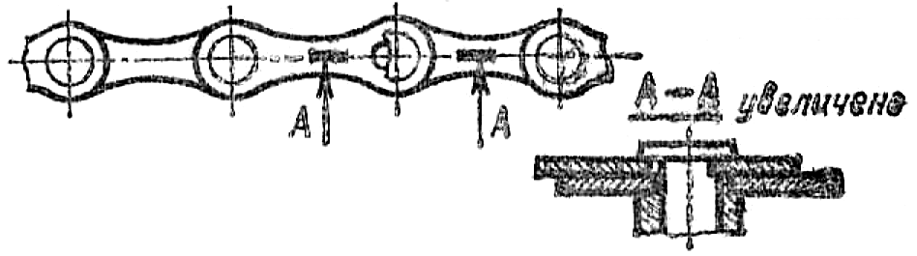
Рис. 3. Вытягивание цепи из-за износа пластин и валиков.

Еще о причинах быстрого износа ценной передачи. Будет идеально, если вам удастся в своей конструкции закрыть передачу защитным кожухом. Статистика показывает, что хорошо смазанная закрытая цепь служит в несколько раз дольше открытой. И понятно почему: пыль, грязь и песок, попадая на трущиеся поверхности, как наждачная шкурка, «съедают» соединения.
Описанные во многих источниках классические способы увеличения срока службы цепи методом «проварки» ее в графитовой смазке, значительно способствуют уменьшению износа, но, как правило, мало используются на практике из-за трудоемкости и сложности. Поэтому большинство вело- и мотолюбителей под различными предлогами избегают «проварки» и смазывают цепь снаружи. Тем самым только способствуют оседанию, налипанию грязи, а следовательно, и интенсивному абразивному износу цепи. Как считают опытные эксплуатационники, если цепь не «проваривать», то лучше оставить ее совершенно сухой, не смазывая ничем.
Думается, эти простые советы пригодятся всем, кто только прорисовывает свою будущую машину и кто уже не первый год эксплуатирует самодельную конструкцию с цепной передачей.

«Моделист-конструктор» №5, 1987г.

